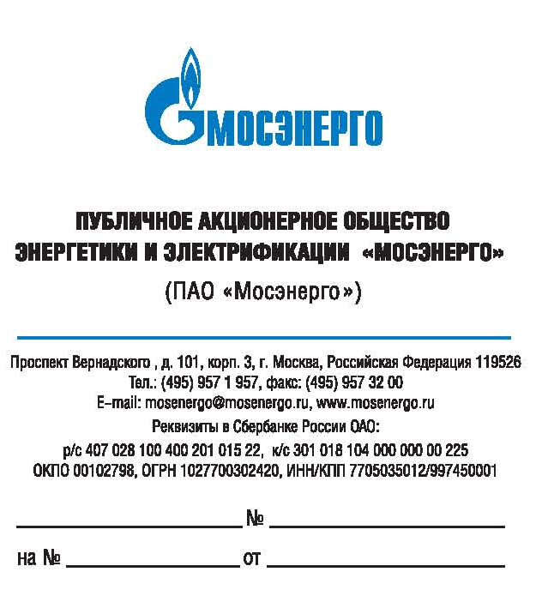

Участникам
открытых запросов предложений

Уважаемые господа!

Организатор изменяет дату рассмотрения предложений участников запросов предложений и подведения итогов открытых запросов предложений:
№ 120-ОЗП/16 на определение лучших условий на оказание услуг: «Услуги по разработке моделей организации складского хозяйства ПАО «Мосэнерго»,
№ 133-ОЗП/16 на определение лучших условий на выполнение работ: «Модернизация средств контроля мехвеличин и вибрации на бл. № 5 (ПК) на ТЭЦ-23 - филиале ПАО «Мосэнерго»,
№ 135-ОЗП/16 на определение лучших условий на «Ремонт и техническое обслуживание АСУ ПТК WinCC» на ТЭЦ-27 - филиале ПАО «Мосэнерго»,
№ 136-ОЗП/16 на определение лучших условий на «Ремонт и техническое обслуживание газоанализаторов» на ТЭЦ-27 - филиале ПАО «Мосэнерго»,
№ 137-ОЗП/16-СМП на определение лучших условий на оказание услуг: «Испытания турбинного оборудования ТЭС - филиалов ПАО «Мосэнерго»,
№ 138-ОЗП/16-СМП на определение лучших условий на оказание услуг: «Тепловые испытания генераторов ТЭС - филиалов ПАО «Мосэнерго»,
№ 140-ОЗП/16 на определение лучших условий на реализацию лома и отходов черных металлов, образовавшихся в результате производственно-хозяйственной деятельности филиалов ПАО «Мосэнерго»,
№ 142-ОЗП/16-СМП на определение лучших условий на выполнение работ: «Ремонт и техническое обслуживание электроприводов «ARGUS» на ТЭЦ-21 - филиале ПАО «Мосэнерго»,
№ 144-ОЗП/16 на определение лучших условий на выполнение работ: «Техническое перевооружение схем газопотребления ЭК 10 (ПИР) на ТЭЦ-20 - филиале ПАО «Мосэнерго»,
№ 145-ОЗП/16 на определение лучших условий на выполнение работ: «Замена головных задвижек магистралей тепловых сетей (ПИР) на ТЭЦ-20 - филиале ПАО «Мосэнерго»
№ 148-ОЗП/16-СМП на определение лучших условий на выполнение работ: «Измерения морфометрических и гидрологических характеристик водного объекта в месте водопользования для нужд ПАО «Мосэнерго»,
№ 149-ОЗП/16 на определение лучших условий на выполнение работ: «Техническое обслуживание водоизмерительной аппаратуры на ТЭЦ-12 - филиале ПАО «Мосэнерго».
Дата и место рассмотрения предложений участников запросов предложений и подведения итогов запросов предложений: 17.02.2016, по адресу организатора.

Руководитель тендерного комитета П.В. Григорьев

